
L’examinateur intervient à la demande du candidat ou quand il le juge utile.

Dans la suite du document, le symbole  signifie « Appeler l’examinateur ».
Évolution de l’énergie éolienne en France
Un bureau d’étude, chargé d’étudier les prévisions d’évolution de la production d’électricité par énergie éolienne en France, annonce, qu’avant le 1er mai 2017, la France rejoindra l’Allemagne au niveau de la productivité de cette énergie « verte ».
Vous êtes chargé de vérifier cette information.
On suppose que la France et l’Allemagne maintiennent, pour les années à venir, un taux d’évolution égal à la moyenne des taux d’augmentation des 4 années précédentes, c’est-à-dire entre 2007 et 2010.

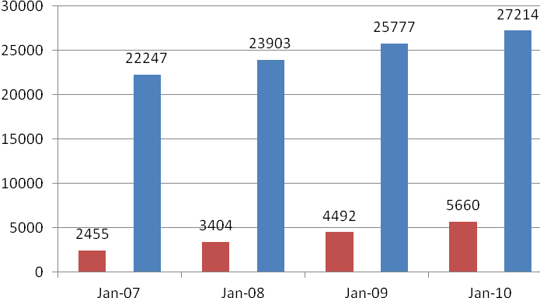

Allemagne
France

Puissance du parc éolien français (en MégaWatt) depuis janvier 2007.

■ PARTIE I. Compréhension et analyse de la situation
[Je recherche, j’extrais et j’organise l’information - je choisis et j’exécute une méthode de résolution - Je présente et je communique un résultat]
1. a. Compléter le tableau suivant :
ALLEMAGNE | Puissance éolienne  (en MW) | Taux d’augmentation (en %, arrondi au centième) | FRANCE | Puissance éolienne  (en MW) | Taux d’augmentation (en % arrondi au centième)
Janvier 2007 | 22247 |  | Janvier 2007 | 2455
Janvier 2008 | 23903 | 7,44 | Janvier 2008 | ……… | 38,66
Janvier 2009 | 25777 | ……… | Janvier 2009 | ……… | 31,96
Janvier 2010 | ……… | ……… | Janvier 2010 | ……… | 26,00
 | Taux d'évolution moyen (arrondi au centième) : | 6,95 |  | Taux d'évolution moyen (arrondi au centième) : | ………
b. Donner les valeurs des coefficients multiplicateurs correspondant au taux d’évolution moyen de la puissance éolienne respectivement en Allemagne et en France.

Appel n°1
Présenter les réponses à l’examinateur en expliquant les méthodes de calcul.


■ PARTIE II. Expérimentation à l'aide des TIC
[J’expérimente en utilisant les TIC - Je choisis et j’exécute une méthode de résolution - Je raisonne, j’argumente, je critique et je valide un résultat - Je présente et je communique un résultat]

2. a. Élaborer une méthode expérimentale utilisant un tableur permettant générer les 20 premiers termes d’une suite géométrique de raison q.
Appel n°2
Proposer oralement cette méthode à l’examinateur.

b. Lancer le tableur puis générer les 20 premiers termes d’une suite géométrique :
– de 1er terme 2 544 et de raison 1,3221 dans la colonne A ;
– de 1er terme 22 247 et de raison 1,0695 dans la colonne B.
c. Comparer, en fonction du rang, les valeurs des deux suites générées.
d. En déduire l’année au cours de laquelle la France rattrapera la puissance éolienne de l’Allemagne.

■ PARTIE III. Modélisation
[Je choisis et j’exécute une méthode de résolution]
On a construit ci-dessous une partie de la représentation graphique des deux suites géométriques précedéntes, puis, par interpolation, on a obtenu l’allure de la courbe représentative d’un type de fonctions mathématiques.

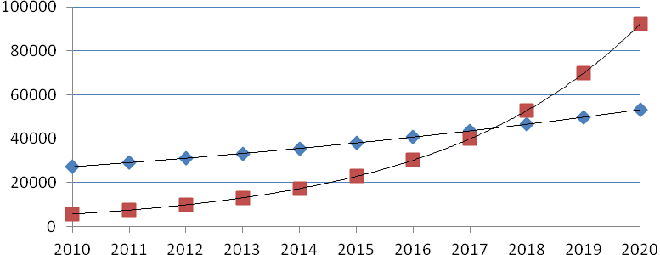

Allemagne
France

3. a. Donner le nom de ce type de fonctions.
Chaque courbe obtenue représente respectivement les fonctions f et g définie sur par :
f(x) = 2 544 × 1,3221^{x} et g(x) = 22 247 × 1,0695^{x}.

b. Résoudre algébriquement l’équation f(x) = g(x). Arrondir au dixième.

■ PARTIE IV. Conclusion
[Je raisonne, j’argumente, je critique et je valide un résultat - Je présente et je communique un résultat]
En vous appuyant des résultats obtenus aux questions 2. d. et 3.b., indiquer si l’information donnée par le bureau d’étude est exacte ou erronée.

Capacités visées
- Placer des grandeurs sur les axes du repère
- Reconnaître l’allure de la représentation graphique de :
- une droite ;
- une parabole ;
- un logarithme ;
- une exponentielle.
- Dériver ces fonctions
- Trouver le signe de f’
- Faire le lien entre signe de f’ et sens de variation de f.
- Utiliser l’étude de fonction pour résoudre graphiquement et par calcul f(x) = k.
- Résoudre une équation de type ce^{ax} = b.
- Utiliser le tableur de GeoGebra
- Utiliser le grapheur de GeoGebra pour tester si une courbe se superpose sur des points
- Utiliser la calculatrice pour un calcul de valeur de fonctions

Évaluation en mathématiques
CONTROLE EN COURS DE FORMATION (CCF)

Candidat | Nom :  Prénom : | DUREE DE L’ÉPREUVE : 45 MINUTES
(1) Séquences | Prérequis : droites, paraboles, fonctions affines, carrées, logarithme et exponentielles | QUESTIONS/ compétences | acquis | Partiellement acquis | Non acquis | note
Thématiques | Fonctions de référence
Aptitudes  à mobiliser des connaissances et des compétences pour résoudre des problèmes (2) | Rechercher, extraire et organiser l’information. (APPEL)  Choisir et exécuter une méthode de résolution.  Raisonner, argumenter, critiquer et valider un résultat.  Présenter, communiquer un résultat. | Partie 1  Partie 1 ,5.  Appel 1  Appel 2,8.  Partie 2  Question 9  Appels 1 et 2  Question 10 |  |  |  |  | / 7
(3) Capacités liées  à l’utilisation  des TIC  (APPEL) | Expérimenter ou simuler ou émettre des conjectures ou contrôler la vraisemblance de ces conjectures. | Partie 1  Partie 2,7.  Question 8 |  |  |  |  | / 3
Proposition de note | Pour séquence 2 |  |  |  |  |  | / 10

